**Математика**

**Тема.** Додавання та віднімання двоцифрових чисел без переходу через розряд.

**Мета.** Закріплювати навички додавання та віднімання двоцифрових чисел без переходу через розряд;повторити компоненти дії додавання та віднімання;удосконалювати вміння розкладати двоцифрові числа на розрядні доданки;

Коригувати та розвивати аналітико-синтетичну діяльність,дрібну моторику,усвідомлену пам'ять,довільну увагу,супроводжуюче мовлення;

Виховувати старанність,культуру ведення записів,любов до природи.

**Обладнання**: комп’ютер, наочні матеріали,підручник

**Хід уроку**

**І.Підготовча частина**

**1.Організація класу**

Пролунав уже дзвінок

Починаємо урок

Працюватимем старанно

Щоб почуть наприкінці

Що у нашім класі

Діти – просто молодці!

**Учень:** Любі гості – вчителі

Дуже раді ми вам всі

Добре, що прийшли до нас

У наш четвертий клас.

**2.Нервово-психічна підготовка**

У народі кажуть: «Гість-радість у домі».

**Інтерактивна вправа: «Посмішка»**

**З**апорукою успіху є усмішка. Тож подаруйте свою усмішку нашим гостям і привітайтеся з ними, а тепер передайте свою усмішку один одному, мені. Адже усмішка ще:

– прикрашає нас;

– покращує настрій;

– і навіть деколи, допомагає долати перешкоди

**ІІ.Основна частина**

1. ***Повідомлення мети уроку***

—А до нас на урок завітала ще одна гостя. Щоб відгадати хто вона,назвемо числа в порядку зростання.

11 5 20 35

И З М А

Подивіться діти, уважно у віконечко

* Дивина! Щезла стежка… Де вона.
* Що за диво? Все навкруг
* Вкрив біленький ніжний пух
* Дива зовсім тут нема

То до нас прийшла (зима)

Отже, ми сьогодні на уроці математики створимо зимовий настрій. Здійснимо уявну мандрівку до зимового лісу. Таким чином закріпимо вміння додавати та віднімати двоцифрові числа без переходу через розряд.

**2.Актуалізація опорних знань**

**1.)Каліграфічна хвилинка**

Ой, зима все посріблила,

Світ весь ковдрою накрила.

З неба вже летять пушинки, Всім відомо – це…

Перше завдання до нас на урок принесли сніжинки.

Подивіться на сніжинках подані числа і скажіть яке число зайве?(50,20,35,60,10,40,80)

-Чому число 35 зайве?(бо це двоцифрове число не є круглим десятком)

-З яких розрядних одиниць складається це число?

-Назвіть сусідів числа 35

Напишіть каліграфічно це число в зошиті.

**2.)Усний рахунок**

* Діти, у яку гру ви любите грати взимку? (в сніжки). От зараз ми з вами і пограємо в сніжки, не справжні, а математичні*.(навчання в русі)*

***Гра Сніжки***

Учитель кидає учневі « снігову кульку» (маленький м’ячик одягнений у вату) називає приклад :20+10; 20+30; 40-10; 60-30; 70-20; 90-10;

3.)Математичний диктант:

* Два одноцифрових числа;
* Записати два двоцифрових числа;
* Найменше двоцифрове число;
* Найбільше двоцифрове число;
* Число в якому 2 дес. ,3 од.;сім дес..,5од;8дес.,9од.;

А зараз відгадайте загадку і ви дізнаєтесь хто приніс нам наступне завдання.

Влітку сіренький,

А взимку біленький,

Довгі вуха має,

Швидко стрибає. (Заєць)

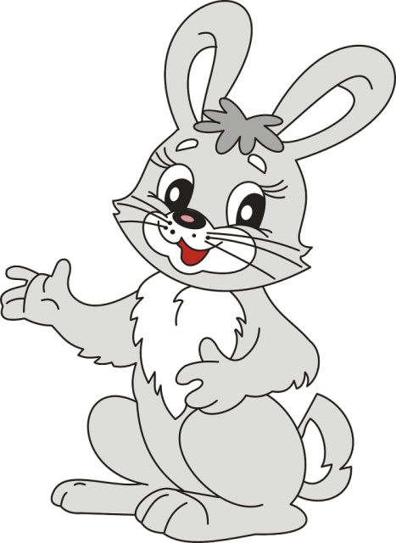

***Віконце для допитливих***

*Важко було зайчикові взимку. Постійної хатки у нього немає. Але скоро в  зайців буде новий клопіт – з’являться  маленькі зайченята.   Вони народжуються одразу зрячими і з шерсткою.  Мати їх не стереже й не охороняє, вона десь бігає у своїх справах. А ось як біжить повз якась зайчиха – не мати, тітка чужа, зайчата до неї: «Нагодуй нас!» — «Ну ж бо, будь ласка, їжте!» — нагодує і до дому.  І це не тому, що зайчиха погана мати. Так воно вберігає своїх дітей від ворогів, які можуть прийти на запах. Маленькі зайчата такого запаху не мають*

**3) Розвиток та вдосконалення математичних умінь,навичок.**

**1. Розв’язування прикладів**

- Відгадайте загадку.

Ніс у мене із морквини

Мітлу маю з деревини

На морозі стоять звик

Хто я, діти? ( сніговик)

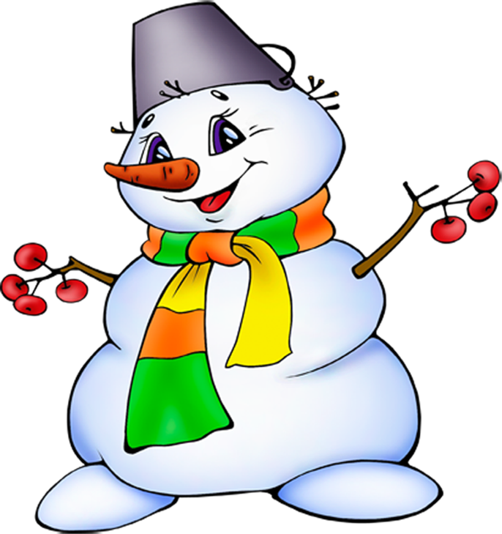

Сніговик приніс нам завдання розв’язати приклади:

46+13= 25+12= 26+12= 17+21=

74+15= 41+13= 34+15= 22+36=

Але перш ніж виконати завдання давайте пригадаємо як називаються числа при додаванні,відніманні.

**Фізкультхвилинка**

**Робота над задачею**

У лісі живе,

Горішки гризе,

Грибочки збирає,

На зиму складає.(Білка)

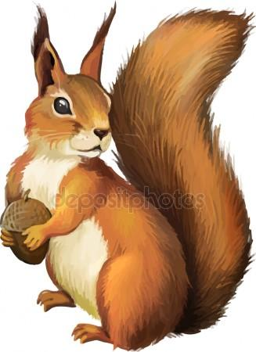

***Віконце для допитливих****Ще восени білка* *запаслася  невеликою кількістю харчів на зиму. Жолуді, гриби або горішки вона ховає під корінням пнів і дерев, неподалік від свого місця проживання. Коли їжі з настанням холодів стає мало, вона з легкістю знаходить свою схованку навіть під товстим покривом снігу.*

Білочка готувалася до зими і збирала горішки. У один кошик вона назбирала- 25 горіхів,а у другий на 13 горіхів менше. Скільки всього горіхів назбирала білочка?

**Робота з геометричним матеріалом**

Буркотливий, вайлуватий,

Ходить лісом дід кудлатий.

Одягнувся в кожушину,

Мед шукає й ожину,

Літом любить полювати,

А узимку — в лігві спати.

Як зачує він весну —

Прокидається від сну. (Ведмідь)

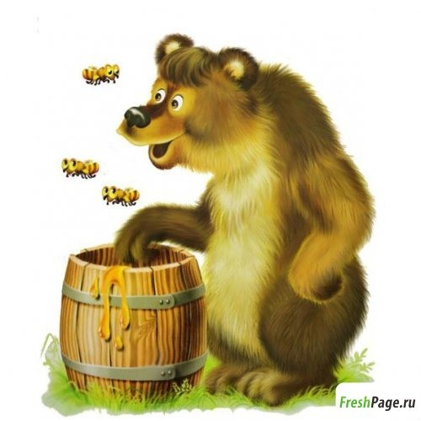

***Віконце для допитливих***

*Хоч ведмідь заліг у барліг до весни. Та на кінець зими у ведмедиці* *вже з’явилися  маленькі сліпі ведмежата. Ростуть вони дуже швидко. Коли мати продовжує спати ведмежата граються, балуються, залазять на материну спину і з’їжджають. Ну справжні тобі діти!*

А ведмедик пропонує нам прикрасити ялинку геометричними фігурками..

Назвіть їх ( кола, трикутники, чотирикутники,лінії: ламана,пряма,замкнена)).

ІІІ.Заключна частина

1.)Підсумок

-Ось і закінчився наш урок-подорож зимовим лісом. Всі завдання виконано.

-Чи сподобалося вам на працювати на уроці?

-Чи задоволені ви своєю роботою?

2.)Оцінювання